What a Wonderful World

Louis Armstrong

Veo árboles de verde

I see trees of green

rosas rojas también

Red roses too

Los veo florecer

I see them bloom

Para ti y para mi

For me and you

Y pienso para mi

And I think to myself

Qué mundo tan maravilloso

What a wonderful world

Veo cielos azules

I see skies of blue

Y nubes de blanco

And clouds of white

El bendito día brillante

The bright blessed day

La oscura noche sagrada

The dark sacred night

Y pienso para mi

And I think to myself

Qué mundo tan maravilloso

What a wonderful world

Los colores del arcoiris

The colors of the rainbow

Tan bonita en el cielo

So pretty in the sky

También están en las caras

Are also on the faces

De la gente que pasa

Of people going by

Veo amigos dándose la mano

I see friends shaking hands

Diciendo como estas

Saying how do you do

Realmente estan diciendo

They're really saying

Te quiero

I love you

Escucho a los bebés llorar

I hear babies cry

Los veo crecer

I watch them grow

Ellos aprenderán mucho más

They'll learn much more

De lo que nunca sabré

Than I'll ever know

Y pienso para mi

And I think to myself

Qué mundo tan maravilloso

What a wonderful world

Si, pienso para mi

Yes, I think to myself

Qué mundo tan maravilloso

What a wonderful world

Ooh sí

Ooh, yes

REFLEXIÓN DE LA CANCIÓN

REFLECTION OF THE SONG

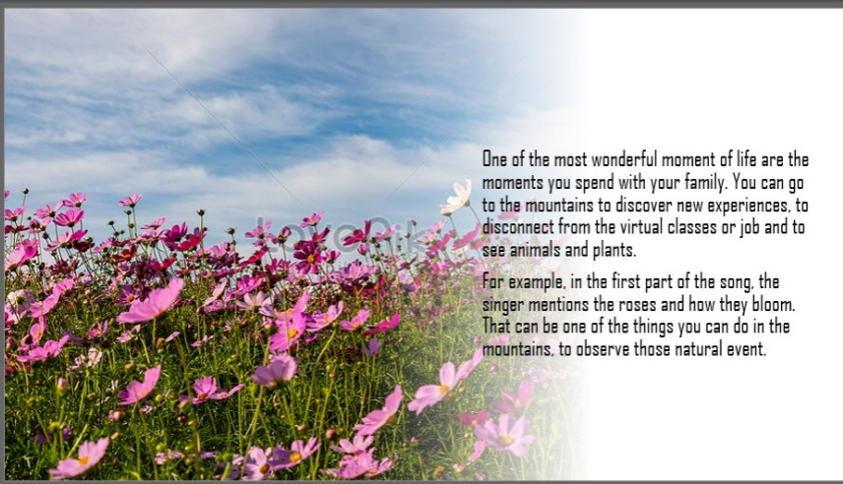

One of the most wonderful moment of life are the moments you spend with your family. you can go to the mountains to discover new experiences, to disconnect from virtual class or job and to see animals and plants.

For example, in the first part of the song, the singer mentions the roses and how they bloom. that can be one of the things you can do in the mountains, to observe those natural event.

Uno de los momentos más maravillosos de la vida son los momentos que pasa con su familia. puedes ir a la montaña para descubrir nuevas experiencias, desconectarte de la clase virtual o del trabajo y ver animales y plantas.

R/

The song is about how man sees that world that is so beautiful thanks to nature and even thanks to the leaks but beautiful moments that can be appreciated in humanity, so that like him we must see the positive things and appreciate every little opportunity to Be even happier no matter how bad the day is. because the world is wonderful despite all our mistakes and mistakes.

La canción trata sobre cómo el hombre ve ese mundo que es tan bello gracias a la naturaleza e incluso gracias a las fugases, pero momentos hermosos que se pueden apreciar en la humanidad, para que como él debemos ver las cosas positivas y apreciar cada pequeña oportunidad para Sea aún más feliz sin importar lo malo del día. porque el mundo es maravilloso a pesar de todos nuestros errores y equivocaciones.